PROTOCOLO PARA EL DIALOGO DE DATOS

Uso de los Pasos del Ciclo de Investigación Inclusiva para el Aprendizaje y la Mejora Contínua

hERRAMIENTA
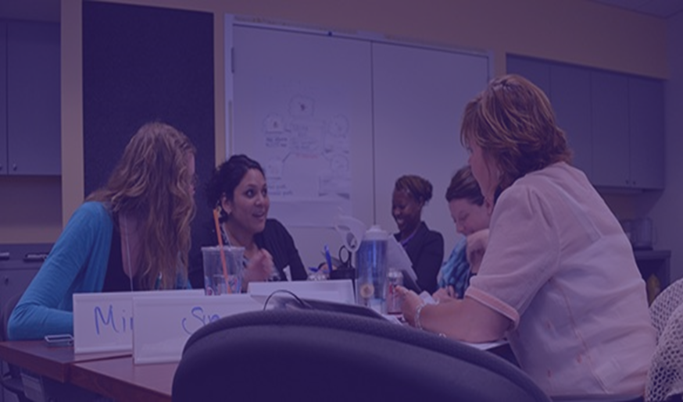INTENCIÓN, DISPOSICIÓN Y ACTITUD
Escuela/Programa: ___________________________________________________________
Salon de clase/maestros: _____________________________________________________
Asesor: _______________________________________________________________________
Fecha de colección de datos: _____/______/_____ Fecha de hoy ____/____/____
Instrumento usado para colectar datos:_________________________________________________________________________

Por favor, lean esta página juntos.

Propósito: Analizar de forma colaborativa los datos sobre la enseñanza que informarán a nuestros objetivos colectivos de desarrollo profesional y planes de aprendizaje. Trabajaremos unidos como programa/escuela y equipo hacia estos objetivos.

Solo los Datos:

- Usar datos para informar la ensenanza y aprendizaje es cada vez mas importante en nuestro campo y para el desarrollo de la profesion de educación de niños pequeños.

- Los datos no se limitan a informar sobre los resultados para utilizarlos durante la supervisión. Los datos también pueden ser analizados y utilizados para el aprendizaje continuo y la mejora de nuestra práctica como maestros.

- El aprendizaje continuo y las mejoras es un aspecto esencial del día a día del la profesionalismo y es fundamental para asegurar una enseñanza eficaz y resultados positivos para todos los niños y familias.

- Los Datos nos pueden ayudar a:
  - Identificar y comprender nuestras fortalezas y retos especificos en nuestra forma de enseñar
  - Establecer metas y enfocar nuestros esfuerzos en mejorar
  - Dar Seguimiento a nuestras mejoras

- Analizar los datos, identificar retos/problemas y preguntas clave, establecer objetivos de aprendizaje y mejoras, y hacer planes para mejorar colaborativamente, como lo aremos de hoy en adelante para que nos ayude a:
  - Ganar entendimiento mas completo definido de lo que nuestros datos indican
  - Crear un entendimiento mutuo de los estándares de calidad a los cuales aspiramos.
  - Aumentar el valor de los objetivos y planes de mejora del programa.
  - Crear una mayor responsabilidad colectiva para mejorar la calidad de la enseñanza en nuestra escuela y de los resultados para los niños y las familias

Nuestro Compromiso: Es con esta mentalidad que entramos en diálogos acerca de los datos recopilados alrededor de nuestra práctica en el aula y confirmamos nuestra intención de usar los datos al servicio de nuestro aprendizaje continuo y mejoramiento en nuestra práctica diaria y en nuestra escuela.

PROTOCOLO PARA EL DIALOGO DE DATOS
Para apoyar un diálogo de datos colaborativo, su equipo seguirá un protocolo que utiliza cuatro Etapas. Por favor revise el esquema de cada Etapa a continuación:

Etapa 1: Prepare
Identifique las herramientas y datos particulares que discutirá, revise lo que cada herramienta mide a un nivel alto y piense cómo su equipo puede aprender y mejorar su práctica sobre la base de los datos que están disponibles en cada herramienta.

Etapa 2: Revisar los Datos - Sólo los Hechos
Observe las puntuaciones de resumen o los datos de cada herramienta y las fortalezas y necesidades de la mejora descrita.

Etapa 3: Profundizar en los Datos
Mire atentamente cada herramienta y los datos, identifique las relaciones entre los elementos y observe los factores circunstanciales para identificar fortalezas y necesidades específicas de aprendizaje y mejora.

Etapa 4: Identificar Retos y Preguntas Clave
Piensen juntos para hacer inferencias sobre lo que significan estas "secciones de evidencia" para su equipo con respecto a las prácticas actuales de enseñanza y liderazgo y los retos/problemas y preguntas que deben abordar para mejorar.

Etapa 1: Prepare
Reflexionar y Discutir
- Pensamientos, preguntas o preguntas que tengo sobre estas herramientas ...

- Pensamientos, preguntas, o preguntas que tengo sobre los datos disponibles ...

- Posibilidades estas herramientas y los datos disponibles presentes para mi aprendizaje continuo y mejora ...

Etapa 2: Revisar los Datos - Sólo los Hechos
Reflexionar y Discutir
- Observo que las siguientes áreas de fuerza relativa para mi aula ....

- Observo que las siguientes áreas necesitan más mejoras ....

- Me sorprende ver ...

- Algunas preguntas o curiosidades que tengo son ....

Etapa 3: Profundizar en los Datos
Reflexionar y Discutir
- Habilidades ocultas que he encontrado son ...

- Las relaciones entre los artículos que he notado son ...

- Los factores contextuales o circunstanciales que observo son ...

- Necesidades específicas de mejora que estoy identificando son ...

- Me sorprende ver ...

- Preguntas acerca de mis resultados que pude responder son ...

Etapa 4: Identificar Retos y Preguntas Clave
Preguntas:
- Las preguntas restantes o preguntas que tengo sobre las herramientas o los datos son:

Retos/Desafios:
- Porque obtuvimos estos resultados? Los retos/desafios u obstaculos que enfrentamos para mejorar son:

Etapa 5: Establecer Metas de Aprendizaje y Mejora
Refleccion y Discussion
- De acuerdo a nuestros datos y los estándares de calidad que aspiramos alcanzar, nuestros objetivos de mejora son:
Objetivos para nuestro equipo | Objetivos generales del programa

- Para poder mejorar y alcanzar el siguiente nivel, necesitamos aprender más sobre:

- Los apoyos y recursos disponibles para nuestro aprendixaje y mejora son:

- Algunas ideas sobre cómo podemos aprender y trabajar juntos para mejorar son:

